Муниципальное бюджетное общеобразовательное учреждение
Преображенская средняя общеобразовательная школа № 11
Лазовского муниципального района Приморского края

Всероссийский конкурс юных исследователей окружающей среды
имени Б.В. Всесвятского
Номинация: «Обращение с отходами»

Спасём океан от мусора!
Проектная работа

Выполнили:
обучающиеся 9 класса
МБОУ Преображенская средняя школа №11,
Лаврова Юлиана Андреевна
Грекова Диана Дмитриевна
Руководитель:
Лаврова Надежда Валентиновна

Преображение
2021-2023год

Оглавление
Введение……………………………………………………….…...……..……….....3
Глава 1. Литературный обзор
1.1 Проблема загрязнения мирового океана .…………………………………...5
1.2. Физико-географическое описание бухты Тасовая……………...……….…7
1.3. Разложение твердых бытовых отходов………………………...................…7
Глава 2. Методика исследования
2.1 Сбор исследуемого материала………………….….……………………..…..8
2.2. Организационно-практический этап проведения экологической акции …8
Глава 3. Результаты исследования
3.1. Анализ собранного мусора……………...………………….………………..9
3.2. Что может сделать каждый из нас, чтобы океан стал чище………………13
3.3. Создание видеоролика и мультфильма……………………….……………14
Выводы…………………………………………………………………..………….15
Заключение……………………………………………………………………….…15
Список используемой литературы и интернет ресурсов……….……………..…16
Приложение……………………………………………………............…………....17

Введение
Тип проекта: практико-ориентированный, среднесрочный.
Сроки проведения проекта: май 2021 год – март 2023год.
Направление деятельности: исследовательская, практическая.
Территория реализации проекта: бухта Тасовая (Ежовая) Лазовского района Приморского края.
Практическая ценность данного проекта заключается не только в очистке от мусора одного из пляжей нашего поселка, но и то, что только собирая и утилизируя мусор мы сможем очистить пляжи и моря от мусора. Мы хотим обратить внимание на проблему экологического состояния бухт и пляжей в районе поселка Преображение и загрязнения мирового океана в целом, также возможность применения наших рекомендаций (выводов и материалов исследования) в быту.

Актуальность проекта
В мае 2021года мы посетили бухту Тасовую Лазовского района Приморского края с целью отдыха. Нас поразило количество мусора, который располагался повсеместно. Но больше нас поразило количество мусора в прибойной полосе, который выкинул океан после шторма. Проблема загрязнения мирового океана на сегодняшний день стоит очень остро, в нашем случае мы увидели «Крик» океана, он как бы сам нас просил «Помогите, уберите мусор, вот я вам выкинул, вы только соберите его!». Нами было принято решение, своими силами провести экологическую акцию по уборке побережья бухты Тасовая.
Цель проекта: снизить остроту экологической обстановки на территории бухты Тасовая и предпринять практическое содействие решению данной экологической проблеме, т.е. провести экологическую акцию по уборке побережья бухты Тасовая. Собирая мусор на прибрежных территориях, мы сделаем океан чище.
Долгосрочная цель: очистить прибрежные территории от мусора и тем самым сделать океан чище от дрейфующего мусора.
Задачи проекта:
1. Изучить проблему загрязнения мирового океана.
2. Разработать план реализации акции.
3. Проанализировать ситуацию загрязненности на побережье бухты Тасовая Лазовского района Приморского края и изучить мусор оставленный человеком и мусор выброшенный океаном.
4. Подсчитать количества собранного мусора.
5. Рассмотреть гипотезу: подтвердить или опровергнуть мнение экспертов, что большое количество мусора попадает в океан с суши.
6. Создать видеоролик о проделанной работе, с целью формирования экологической культуры нашего населения.
7. Создать мультфильм «Спасём океан от мусора».
Гипотеза: предполагается, что большее количество мусора попадает в океан с суши. Если мы будем собирать мусор и утилизировать его, мы сможем очистить прибрежные территории от скопившегося мусора, от мусора, выброшенного морем и тем самым, сделаем океан чище.
Цель и задачи настоящего проекта определили выбор методов проекта:
Поисково-исследовательский.
Аналитический.
Реализация проекта: май 2021 – март 2023.
Этапы проведения проекта:
- Подготовительный (май-октябрь 2021 г.):
- Изучить информацию по проблеме загрязнения мирового океана;
- Подобрать фотографии о последствиях загрязнения мирового океана.
2. Организационно-практический (июнь 2021 г март 2023 г.):
- Закупить необходимый материала для проведения экологической акции;
- Уборка мусора на территории бухты Тасовая;
3. Аналитический (2022- март 2023 год):
- Анализ полученных данных;
- Создание видеоролика о проведении акции «Спасём океан срочно»;
- Создание мультфильма «Спасём океан»;

Глава 1. Литературный обзор
1.1. Проблема загрязнения мирового океана
Мировой океан — огромная, но очень хрупкая система. Это стало особенно очевидно в последние десятилетия, когда загрязнение океанских вод достигло невиданных прежде масштабов. А между тем от состояния воды зависит не только благополучие экосистем, но и сама человеческая цивилизация во многом зависит от Мирового океана: он влияет на погоду и климат всей планеты. Именно поэтому загрязнение Мирового океана стало одной из самых серьезных экологических проблем современности.[1]
Развитие цивилизации привело к усилению загрязнения Мирового океана. Ситуация начала ухудшаться примерно с середины ХХ века, что было связано с развитием химической и нефтеперерабатывающей промышленности. Сегодня можно выделить несколько типов загрязнения:
1. Физическое. Мусор, а в особенности пластик, который практически не разлагается, — огромная проблема для экологии океанов.
Мнение учёных: по поверхности Мирового океана дрейфуют миллионы тонн пластиковых отходов, причем, по оценкам экспертов, 80% этого мусора попало в океан с суши, и лишь 20% было сброшено или смыто с кораблей.
Мусор наносит вред многим морским животным и птицам и выделяет в воду токсичные вещества.
Выброшенный в океан мусор формирует самые настоящие плавучие континенты, самый известный из которых — Тихоокеанское мусорное пятно, которое можно разглядеть даже с борта МКС. Это гигантское скопление мусора на севере Тихого океана. Площадь пятна, по самым оптимистичным оценкам, составляет не менее 700 тысяч квадратных километров. На этом пятне можно было бы разместить две Германии (Приложение 1.);
2. Биологическое. Загрязнение вод Мирового океана чужеродными бактериями и различными микроорганизмами, а также органическими отходами неуклонно приводит к нарушению хрупкого экологического баланса;
3. Химическое. Химикаты и тяжелые металлы используются в самых разных видах промышленности. Вместе со сточными водами они попадают в океан, причем в огромных количествах. Особенно опасна ртуть, которая накапливается в том числе и в живых организмах, а также пестициды. Однако не только крупные заводы виновны в химическом загрязнении океана: немало химикатов попадает в воду и из канализации, ведь мы постоянно используем синтетические моющие вещества;
4. Нефтяное. Нефть и нефтепродукты — основной источник загрязнения Мирового океана. Нефть попадает в воду в результате техногенных катастроф, крушений танкеров и бурения скважин, но немало нефтепродуктов сбрасывает и обычный морской транспорт. Нефтяные разливы приводят к гибели огромного количества морских животных, рыб и птиц, а кроме того, они препятствуют нормальному теплообмену между слоями воды;
5. Тепловое. Отработанная вода, которая сбрасывается в океаны электростанциями, локально повышает температуру воды, что приводит к массовой гибели существ, не способных выжить при таких высоких температурах. Это нарушает пищевые цепочки и приводит к исчезновению множества видов животных. В то же время некоторые виды водорослей начинают размножаться слишком активно, результатом чего становится цветение воды;
6. Радиоактивное. Океан давно превратился в кладбище радиоактивных отходов. По оценкам исследований, сегодня в Мировом океане находится столько радиоактивных веществ, что их хватило бы на 30 Чернобылей [2].
7. Пестициды. Применяемые в сельском хозяйстве удобрения попадают в океан вместе с речным и дождевым стоком с полей. [3]
Возрастающие масштабы загрязнения экосистемы Мирового океана ведут к серьезным последствиям:
- нарушается устойчивость экологической системы, что приводит к исчезновению многих видов морских организмов, а также к нарушению их деятельности (зачастую - очень полезной для экосистем). Из-за мусора на поверхности океана солнечный свет не попадает в толщи воды, поэтому погибают водоросли и планктон, которые служат кормом для обитателей глубин, а отходы на дне уничтожают среду обитания животных;
- насыщение воды "биогенными элементами"(эвтрофикация). Приводит к ухудшению качества воды, одним из ярких примеров является красный прилив (цветение воды);
- накапливаются токсичные элементы, что приводит к отравлению воды;
- снижается биологическая активность живых организмов. Другими словами, замедление воспроизведения морских организмов, растений и животных. Приводит к уменьшению биомассы растений, организмов и животных в морях и океанах;
- возрастает число мутаций и канцерогенности (образование опухолей). А также потребляемый рыбами и птицами пластик может стать причиной их гибели: голодная смерть от засорения желудка не перевариваемыми частицами, раны и внутренние кровотечения, образование язв, поражение иммунной системы и вторичная инфекции. Некоторые токсины действуют в клетках морских жителей как гормоны и пагубно влияют на их способность к размножению.
- под воздействием солнца пластик распадается на мелкие частицы, которые впитывают токсины из окружающей среды и превращаются в яд;
- загрязнение прибрежных районов.[7]
Экологическая система Мирового океана пытается противостоять отрицательным воздействиям, но поступление новых порций загрязнений, становится причиной негативных последствий. [2]
Многие страны совместно пытаются бороться с загрязнением мирового океана. Достигнуты такие совместные соглашения и договоренности как:
- Международная конвенция по предотвращению загрязнения с судов (МАРПОЛ) (1973 г.)
- Международная конвенция о гражданской ответственности за ущерб от загрязнения нефтью (1992 г.)
- и многие другие.
- А также разработаны декларации, принятые в последние годы:
- Бангкокская декларация по борьбе с морским мусором в АСЕАН (Ассоциация государств Юго-Восточной Азии (англ. Associationof South East Asian Nations) (2019 г.)
- Декларация в области пластика ООН (Организация объединенных наций) (2021 г.) [5]
В России тоже ведется борьба с загрязнением мирового океана. Вопросы загрязнения вод решаются на законодательном уровне Министерством природных ресурсов, Министерством здравоохранения, Министерством рыбного хозяйства, Министерством геологии и Государственным комитетом по гидрометеорологии и контролю природной среды. Для решения практических задач к работе привлечено 200 институтов, лабораторий и научных объединений. Активно ведется работа по созданию очистных сооружений: за последние годы было введено в эксплуатацию около 5000 очистных станций.
Огромную работу проделывают и природоохранные организации, такие как Гринпис, WWF и другие. К примеру, у WWF была морская программа, цель которой — сохранение биологического разнообразия российских морей. В нашей стране это особенно актуально, так как под российской юрисдикцией находится примерно пятая часть Мирового океана. [6] На сегодняшний день у WWF есть природоохранная программа, разработанная на 2018-2022 годы, которая включает 6 тематических стратегий и 2 из них посвящены проблемам морей. 1 стратегия – сохранение биологического разнообразия, в число приоритетных видов входят и морские млекопитающие такие как морж атлантический и морж Лаптевский. 3 стратегия - устойчивое морское рыболовство. [8]

1.2. Физико-географическое описание бухты Тасовая
Бухта Тасовая, является открытой бухтой Японского моря. Располагается вблизи пгт Преображения Лазовского района Приморского края.
Берег окружен светлыми гранитными скалами. Вдоль береговой линии вытянут галечный пляж, с удивительным оттенком морской гальки. Галька в бухте Тасовая серо-голубого цвета, при определенном освещении кажется совсем голубой. Она округлой формы и совсем гладкая на ощупь. Даже с космических снимков видно, что пляж вытянут голубой ленточкой. Морская вода чистая, прозрачная и холодная, лишь в конце августа - начале сентября подходит тёплое течение, которое позволяет искупаться в водах бухты. Зимой бухта не замерзает. Из-за того, что бухта является открытой, здесь наблюдаются сильные приливы и отливы.

1.3. Разложение твердых бытовых отходов
Опасность от твёрдых бытовых отходов заключается в долгом процессе разложения. Многие отходы в процессе разложения выделяют токсичные вещества и также при окислении, которое всегда происходит при разложении, вредные вещества выделяются в окружающую среду, загрязняя ее. Ниже представлены сроки разложения некоторые видов отходов, которые встретились нам в процессе работы над проектом.
Пенопласт – не подвергается разложению.
Стеклянные бутылки – 1000 лет;
Алюминиевые банки – свыше 500 лет;
Гигиенические прокладки, памперсы – 500-800 лет;
Изделия из пластмасс – 100-400 лет;
Фольга – более 100 лет;
Автопокрышки – 100 лет;
Резиновые изделия – 100 лет;
Консервные банки – 50 - 80 лет;
Резиновые подошвы ботинок – 50 - 40 лет;
Кожаные изделия– 50 лет;
Пластиковый стакан – 50 лет;
Полиэтиленовый пакет – 10 - 20 лет;
Окрашенная доска – 13 лет;
Лист фанеры – 1-3 года;
Бумага –до 2 лет;
Хлопковые перчатки – 3 месяца;
Канат – 3-14 месяцев;
Картонные изделия– из-под бытовой техники, молока, соков,
кофейных стаканчиков и других продуктов –3-4 месяца. [4]
Морской мусор – это любой стойкий, изготовленный или обработанный твердый материал, который брошен, утилизирован или оставлен в морской и прибрежной среде.

Глава 2. Методика исследования

2.1. Сбор исследуемого материала
Сбор морского мусора (исследуемого материала), в рамках проведения экологической акции, мы проводили с июня 2021 года по март включительно 2023 года на пляже бухты Тасовая Лазовского района Приморского края (приложение 9).
На сегодняшний день нет чёткой утверждённой методики по сбору морского берегового мусора на морских побережьях. Исследователи выбирают методику исходя из задач и исследуемой территории, адаптируют методику под свою исследовательскую ситуацию. Допустим, существующие методики мониторинга морского берегового мусора, «Фрейм»-метод и «Рейк»-метод, направлены на исследование микропластика и мелкого мусора в песчаных бухтах, путем грабления и просеивания. Оба эти методики не подходили к нашему проекту, т.к. наша бухта с крупной галькой, галька в диаметре в среднем от 10-15 см и крупнее. Второе, наше исследование затрагивает не только мусор-микропластик и мелкий мусор, но и средние фракции морского мусора, оставленные человеком и выброшенные морем.
В ходе своего исследования мы адаптировали методику под свою зону исследования, за основу взяли метод пробных площадок. Разделили площадки на два типа. Одна площадка вдоль всей береговой линии бухты Тасовая, вторые площадки разбиты на несколько участков – это основные места отдыха населения (поляны для отдыха), где было скопление мусора, оставленного человеком (Приложение 9).
Суть методики заключалась в следующем, на выбранных площадках, собирали мусор в мешки и сразу анализировали, фиксировали в бумажные протоколы, количество и вид собранного мусора. Мусор, выброшенный морем и мусор, оставленный человеком, собирали в разные мешки, чтобы потом сравнить по собранному объему. Морской мусор собирали в мешки объемом 35 л и 120 л. Взвешивали. Вывели среднее значение, сколько помещается морского мусора в мешки разного объема, чтобы в дальнейшем было легче подсчитывать собранный мусор.
При сборе мусора соблюдали меры предосторожности. Пользовались перчатками, близко не наклонялись к собранному мусору в пакетах, чтобы избежать вдыхания неприятных и возможно опасных запахов.

2.2. Организационно-практический этап проведения экологической акции
Перед проведением экологической акции, мы ознакомились с методическими рекомендациями для организации подобных акций. Закупили необходимый инвентарь (пакеты на 120 литров и 35 литров), пакеты купили биоразлагаемые. Раздельный сбор не подразумевали, т.к. в нашем муниципальном округе он отсутствует. Перчатки приобрели хлопчатобумажные и нитриловые, в них оказалось удобнее работать, т.к. они прочные и не промокают. Подготовили аптечку, в которую положили дезинфицирующее средство, бинты, салфетки спиртовые, салфетки стерильные, пластыри, напальчники.
Изучили технику безопасности при сборе мусора:
•Форма одежды - по погоде. Если накануне или в день уборки шел дождь -резиновые сапоги и непромокаемая куртка или плащ.
• В случае обнаружения разбросанных шприцов сбор производят только взрослые участники уборки. Найдите емкость для сбора шприцов. Наденьте 2–3 пары перчаток. Аккуратно, не дотрагиваясь до игл, соберите все найденные шприцы.
• В ходе инструктажа в начале мероприятия договорились, где будет лежать аптечка.
•Заготовили питьевую воду. [9]
Вывоз мусора осуществлялся экологическим оператором. Мусор доставлялся нами до ближайшей контейнерной площадки
После организационных вопросов мы перешли к практическому этапу, а именно к сбору мусора.
Глава 3. Результаты исследования
3.1. Анализ собранного мусора
Перед тем как приступить к уборке побережья бухты Тасовая, мы внимательно изучали мусор и количество мусора, оставленного человеком и мусор в полосе прибоя, который был выброшен океаном. Также в ходе проведения практического этапа мы собирали данные и фиксировали количество и состав мусора. После этого мы провели анализ и по полученным данным составили диаграммы. Пищевой мусор не учитывали, посчитав его самым безвредным, который подвержен быстрому разложению.
Мусор, оставленный человеком в местах отдыха на побережье, представлен на рисунке 3.1.

Рис. 3.1 Мусор, оставленный человеком в местах отдыха на побережье

Мусор, выброшенный океаном, располагавшийся в полосе прибоя представлен на рисунке 3.2.

Рис. 3.2 Мусор, выброшенный океаном, располагавшийся в полосе прибоя

Анализ информации, представленный на рисунках 3.1 и 3.2, позволяет сделать вывод, что в мусоре, выброшенном океаном, присутствуют не все позиции из мусора, оставленного человеком. Так, например, в мусоре из прибойной полосы присутствуют канаты, прорезиненная одежда резиновые сапоги, х/б перчатки, пенопласт и деревянные обломки, в мусоре оставленным человеком эти позиции совсем отсутствуют. Это все наследие выброшенное или смытое с кораблей. Также в мусоре, выброшенным океаном, больше таких отходов, как железные банки, мусор из пластмассы, особенно различные канистры и прочие ёмкостей для технических жидкостей. В прибойной полосе меньше встречается алюминиевых банок и совсем не встречаются пакеты, упаковки из-под чипсов, кофейные стаканчики и остатки средств личной гигиены. И не встречается стеклянной тары. Мы предполагаем, что такой мусор, набравшись воды, опускается на дно океана. Также предполагаем, что отсутствие в выброшенном мусоре пакетов и прочих обёрток, не говорит о том, что их там нет, из-за их лёгкости они находятся в толще воды и лучше подхватываются течением и относятся на большие расстояния. Не хочется думать, что многие животные, в океане, принимая эти твёрдые отходы за корм, проглатывают их, тем самым нанося себе смертельную опасность. Но, к сожалению, факты, говорит в обратную сторону - морские животные, думая, что это медузы или планктон поедают их. (Приложение 2). Если посмотреть на диаграмму 3.2, то можно заметить, что мусор, в виде пенопласта занимает, лишь 1% от общего состава выброшенного мусора, но на наглядном примере (Приложение 7) мы видим, как этот незначительный процент может повлиять на жизнь океане. На представленном образце, который мы нашли в бухте, видим, как несколько видов морских обитателей выбрали для своего «дома» не естественную природную среду, а пенопласт, конечно же, их ждала не минуемая гибель, ведь пенопласт очень лёгкий и легко подхватывается течением, и в шторм этот пенопласт был выброшен на берег.
В мусоре с берега бухты, который оставил человек, в основном присутствуют упаковочные материалы и тара. Лидирующую позицию занимают пластиковые бутылки, алюминиевые банки и стеклянные бутылки, пакеты и упаковки из-под чипсов, сухариков и прочих снеков, кофейные стаканчики.
Мы видим, что такие позиции, как пластиковые бутылки занимают лидирующее место во всем мусоре.
Есть такая печальная примета сезона летних отпусков, это горы мусора на пляже и всюду, где люди «культурно» отдыхают. И в нашем случае это подтверждается 100 % (Приложение 3).
В ходе подготовительного этапа, мы узнали, что 80% мусора, который дрейфует в океане, по оценкам экспертов, попал туда с суши, и лишь 20 % было сброшено или смыто с кораблей.
Анализ мусора показал, что эта гипотеза верная, большинство мусора с берегов попадает в океан. В выброшенном мусоре, в полосе прибоя, мы нашли бутылки из-под лимонада, кефира и молока, детских напитков и детского питания, игрушки, алюминиевые банки из-под пива и напитков и даже улики и рамками с сотами. Такой мусор не может быть сброшен или смыт с проходящих мимо кораблей, но, по крайней мере, не в таком количестве. А такого мусора в мусоре, выброшенного морем более 50 %.
В самом начале нашего проекта, мы решили не привлекать общественность к нашей экологической акции, а попробовать своими силами решить эту проблему. Посмотреть сколько мы сами сможем убрать мусора. Доказать, что если два человека возьмутся за такое дело, то и каждый сможет внести свой вклад в экологию нашего поселка, в проблему загрязнения прибрежных территорий и хоть немного помочь океану стать чище. Но на наше удивление в ходе наших уборок, к нам примыкали единомышленники, чему мы были очень рады. (Приложение 4). Мы также поддерживали начинания других людей и приняли участие в экологической акции «Чистая вода» проводимой Лазовской центральной районной больницей, и все вместе собрали рекордное количество мусора с одного из пляжей нашего поселка (Приложение 5).
Подсчёт собранного мусора
На протяжении всего нашего проекта мы не только собирали мусор и анализировали его видовой состав, но и провели приблизительный подсчёт собранного мусора за всё время проведения нашей акции. У нас было два вида мешков для сбора мусора объемом 35 литров и 120 литров. Мы их обозначали соответственно (м. (маленький мешок) и б. (большой мешок). Мы взвесили 5 мешков с мусором, объемом по 35 литров и вывели среднее значение. (Приложение 8). В один мешок вмещается в среднем 4 кг. мусора. Мешки с мусором объемом 120 литров мы не смогли взвесить, т.к. они слишком тяжелые, но приблизительно подсчитали, что в такие мешки помещается от 12 – 20 кг собранного мусора. Среднюю величину было принято взять за 16 кг. Мы старались убирать мусор каждый месяц, но в зимнее время мы не посещали бухту Тасовая, в связи с неблагоприятными условиями и не убирались в эти месяцы, также в некоторые месяцы мы не смогли проехать из-за размытых дорог после тайфуна или весенней распутицы. Полученные результаты представлены в таблице 1.
Таблица № 1. Вес собранного мусора
2021 год
июнь | 2 б.+6 м.=56 кг | июль | 8 м.=32 кг
август  (убирались 2 раза) | 3 б.=48 кг  1б.+5 м.=36 кг | сентябрь | 8 м.=32 кг
октябрь | 1б.+6м.=40 кг | ноябрь | 2б.+6 м.=56 кг
декабрь | -
2022 год
январь | - | февраль | -
март | 8 м.=32 кг | апрель | 8 м.=32 кг
май | 2б.+4 м.=48 кг | июнь | -
июль | 4 б.=64 кг | август | 2б.+6м.=56 кг
сентябрь | - | октябрь | -
ноябрь | 9 м.=36 кг | декабрь | 8 м.=32 кг
2023 год
январь | - | февраль | -
март | 5м.=20 кг
Итого: | 620 кг. собрали 2 человека  Примерно 44 кг собрали 2 человека в среднем за одну уборку. 22 кг. – собирал один человек.
По статистическим данным, в мировой океан ежегодно попадает 8 млн. тонн мусора из пластика. Только в России по состоянию на 1 января 2022 года проживает 83,2 млн. человек трудоспособного населения [10], это, не считая подростков (которые тоже могут активно принимать участие в подобных акциях). Если подсчитать, что каждый житель примет участие по уборке мусора, хотя бы один раз, то они бы смогли убрать 83,2 млн. человек * 22 кг = 1 830 000 000 кг мусора. Это примерно 2 млн. тонн мусора смогли собрать жители России всего лишь за один раз. А если это будет регулярно! Объединившись, мы смогли бы не только спасти океан от бытового мусора, но и привести в порядок много уголков нашей Земли.
Также хотим заметить, что по данным Администрации Приморского края в нашем крае за 2020 год провели более 30 экологических акций и мероприятий. В 2021 году более 200 экологических акций. В 2022 году более 250 экосубботников [6]. Как мы видим, эта цифра растёт, можно сделать выводы, что всё больше появляется сознательных людей, которые понимают, что всё в наших руках, и мы сможем спасти наш мир от мусора!

3.2. Что может сделать каждый из нас, чтобы океан стал чище
В ходе нашего проекта видя, какое количество мусора оставляет человек, мы задумались, как можно, кроме проведения экологической акции по уборке побережья, снизить экологическую обстановку. Необходимо снизить количество потребляемых товаров, которые подвергаются длительному разложению и которые, к сожалению, с потоками воды смываются в океан. И на первом месте, конечно же, это уменьшить потребление пластика и полиэтиленовых пакетов. Полностью отказаться от пакетов практически невозможно, но можно в разы уменьшить их количество, используя в быту тряпичные сумки (шопперы), которые к тому, же являются гораздо прочнее простого пакета.
Мы провели лёгкий подсчет, если посчитать примерно, сколько один человек использует полиэтиленовых пакетов, то выходит:
- поход в магазин в среднем 3 раза в неделю;
- каждый раз покупать или брать бесплатно 1-2 пакета;
- в году 52 недели;
Вывод: примерно 160-300 пакетов использует один житель за год, это, не считая упаковочных пакетиков, в которые упаковывают фрукты, овощи, хлеб и прочее.
В нашем поселке проживает около 7 тысяч человек.
Вдумайтесь! Примерно 1 400 000 пакетов в год используется только жителями нашего посёлка.
Катастрофа!
Всё это оказывается на свалках, местах временного хранения отходов, откуда разлетаются «посланники удобства» в разные стороны, в том числе попадая в океан.
Мы теперь сами пользуемся шопперами, и объяснили своим родственникам и друзьям, что это практичнее и экологичнее пакетов. (Приложение 6).
Также отправляясь на отдых, мы уже давно приобрели многоразовую посуду и всем советуем это сделать.
Вместо того чтобы каждый раз покупать пластиковую бутылку стоит обзавестись ее многоразовой альтернативой. Брать напиток из дома в своей бутылке.
Человек со стаканом кофе или другого горячего напитка в руке, это примета нашего времени. Стаканчики для кофе — это новый бич экологии, вроде бы не пластиковый, а бумажный, но стаканчик под кофе в лучшем случае разлагается 90 дней. Они имеют маркировку PAP 21, которая подтверждает, что они полностью разлагаются в естественных условиях за это время и их можно без проблем сдать в переработку, как обычную бумагу и картон. Но это, не считая пластиковой крышки и пластиковой трубочки. Но будем честны, кто сдает эти стаканчики на переработку? К нам всем должно прийти осмысление, что надо пользоваться термостаканом для горячих напитков. А также иметь свою многоразовую трубочку. Это удобно, практично и экологично. Любишь пить кофе – не вреди природе!

3.3. Создание видеоролика и мультфильма
После проведения экологической акции, которая продолжалась на протяжении нескольких месяцев мы приступили к созданию видеоролика о проделанной работе (Приложение 10), созданию мультфильма «Спасём океан». Это было сделано с целью привлечения населения к проблеме загрязнения побережья и, в частности, загрязнения мирового океана, для формирования у населения бережного отношения к окружающему миру, повысить сознательность населения не оставлять после себя мусор в местах отдыха.

Ресурсное обоснование
Наш проект получился не финансово затратным. Все что нам потребовалось, это закупить мусорные мешки и перчатки. Мусор нам вывозили бесплатно. Аптечку собрали дома, она была собрана один раз. Подобные экологические акции можно проводить с наименьшими затратами. Каждый участник берет перчатки, и мешки для мусора. Мы опытным путем увидели, что люди активно помогают в подобных мероприятиях, в нашем случае нам вывозили мусор бесплатно и граждане примыкали к нам в ходе уборки территории просто так, потому что понимают, что если не мы – то, кто сделает мир чище. Когда мы помогали в экологической акции «Вода России», один житель нашего поселка вывез мусор бесплатно, это говорит о том, что в сознание людей приходит, что борьба с мусором только в наших руках.

Выводы
В ходе реализации проекта:
1. Изучены:
- проблемы загрязнения мирового океана;
- сроки разложения наиболее встречаемых видов отходов, которые мы обнаружили в процессе работы над проектом.
2. Разработана и проведена (неоднократно) акция по уборке прибрежной территории.
3. Проведен анализ:
- загрязненности побережья бухты Тасовая Лазовского района Приморского края;
- мусора, оставленного на побережье; мусора, выброшенного океаном;
4. Подсчитан собранный мусор, что составило примерно 620 кг мусора.
5. Рассмотрена выдвинутая гипотеза, которая оказалось верна. А именно, по итогам собранного мусора, мы подтвердили свою гипотезу – большее количество мусора попадает в океан с суши. Наши подсчеты собранного мусора, подтвердили нашу гипотезу в части – если собирать и утилизировать мусор с прибрежных территорий, то можно спасти океан от мусора. На сегодняшний день это очень эффективный способ борьбы с отходами, которые находятся в океане.
6. Созданы:
- Видеоролик о нашей экологической акции «Спасем океан срочно» – авторы Лаврова Юлиана, Грекова Диана, ссылка на видеоматериал – https://disk.yandex.ru/i/Z-tWpmVpjKUftQ ;
- Мультфильм «Спасем океан от мусора» – автор Лаврова Юлиана – ссылка на видеоматериал https://disk.yandex.ru/i/Thygqjq6Lb65VQ .
Заключение
В ходе нашего проекта, мы узнали много об опасности загрязнения мирового океана и опытным путем доказали, что даже два человека смогут помочь сделать его чище. Пусть это будет маленький вклад в решение такой глобальной проблемы, но все-таки будет! Если каждый из нас уже сейчас предпримет действия по уменьшению потребления пластика и приобретет другие экологические привычки, в первую очередь не сорить, не оставлять после себя мусор в местах отдыха, то мы сделаем океан чище! К тому же одной важной задачей является, сбор и утилизация мусора, выброшенного морем, так мы сможем помочь океану стать чище. На сегодняшний день это один из единственных и эффективных способов борьбы с морским загрязнением твердыми бытовыми отходами. Мы сделаем океан чище от физического мусора и, возможно, поможем избежать образованию еще одного мусорного континента.
И в заключении хочется заметить, что наш ролик и мультфильм посмотрели несколько сотен раз, оставили много положительных отзывов, надеемся, что это заставило кого-то одуматься и пересмотреть свои экологические привычки. И может быть кто-то, приехав на отдых, заметит мусор и использует свою досаду от увиденного, во благо экологии, начнёт действовать и организует уборку сам.
Список литературы и интернет-ресурсов
Интернет-источники
1. Амелёхин Л.А. Загрязнение Мирового океана: причины и последствия, 2021. URL: https://www.kp.ru/guide/zagrjaznenie-mirovogo-okeana.html/ (дата обращения: 18.11.2021).
2. Загрязнение Мирового океана как экологическая проблема: сайт Левиной Анны, 2020. URL: https://ecologanna.ru/ekologicheskie-problemy/zagryaznenie-mirovogo-okeana-kak-ekologicheskaya-problema/ (дата обращения: 18.11.2021).
3. Образование мусорных островов в океане, последствия загрязнений: сайт мос-контейнер, 2020. URL: https://mos-konteiner.ru/article-item/musor-v-okeane/ (дата обращения: 18.11.2021).
4. Время разложения мусора: сроки в природе, таблица// BEZOTXODOV.RU URL: https://bezotxodov.ru/jekologija/razlozhenie-musora/ (дата обращения: 07.01.2022).
5. Декларация в области пластика ООН// Министерство экономического развития Российской Федерации, 2021. URL: https://www.economy.gov.ru/ (дата обращения: 28.12.2021)
6. Евгений Ковалев. Более 25 километров водных объектов очистили в Приморье, 2020. URL: https://www.primorsky.ru/news/227245/ (дата обращения: 18.02.2022)
7. Проблема загрязнения Мирового океана// Naturae.ru. URL: https://naturae.ru/ekologiya/ekologicheskie-problemy/problemy-mirovogo-okeana.html/ (дата обращения: 18.11.2021)
8. 6 тематических стратегий WWF//amurinfocenter.org/, 2020. URL: https://amurinfocenter.org/upload/iblock/44e/wwf_strategy_22_rus.pdf/ (дата обращения: 07.01.2022)
9. Методические рекомендации для Организаторов Всероссийской акции по очистке водных объектов от мусора «Вода России», 2019. URL: https://Чистыеберега.рф (дата обращения: 10.03.2022)
10. Данные о трудоспособном населении России// Rosstat.gov.ru, 2022. URL: https://rosstat.gov.ru/ (дата обращения: 10.11.2022)

Приложение
Приложение 1
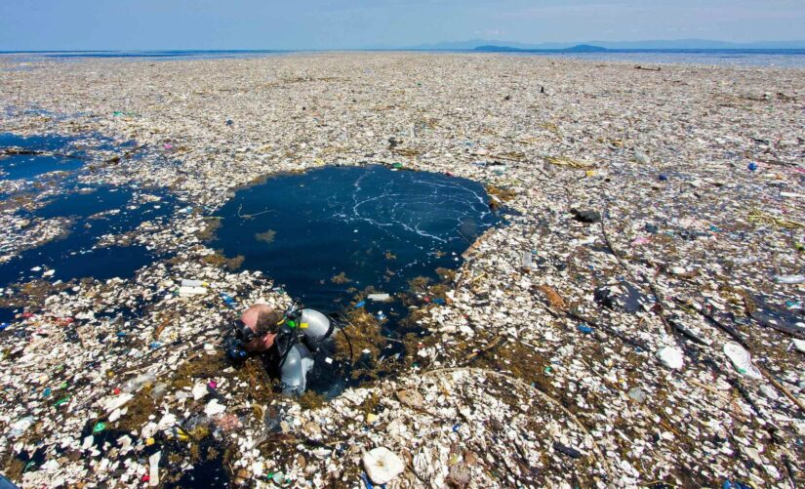
Фото. № 1. «Мусорное пятно» (фотография взята из сети интернет)
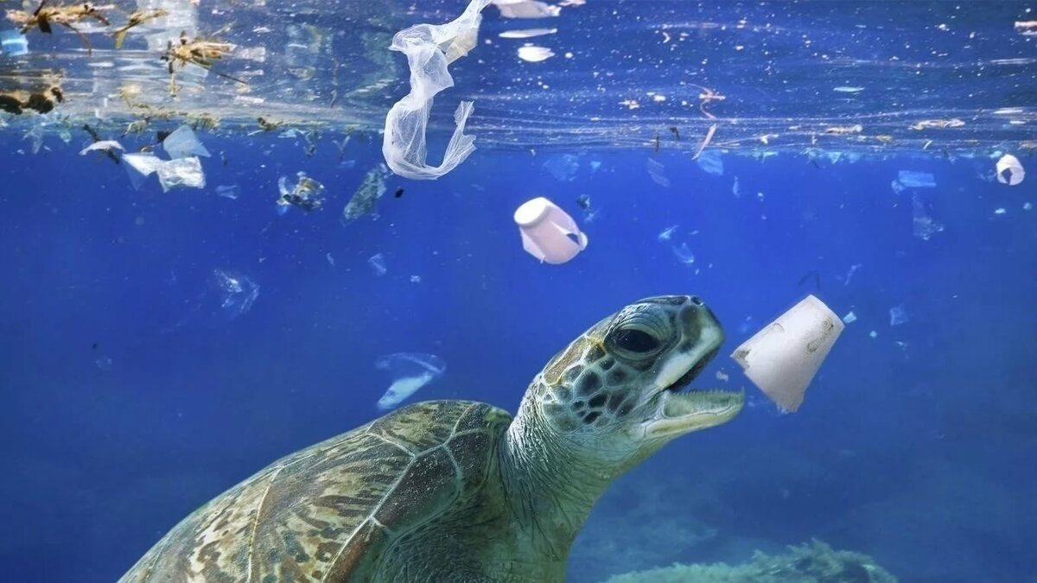
Приложение 2
Фото № 2. Морские животные поедают мусор (фотография взята из сети интернет)
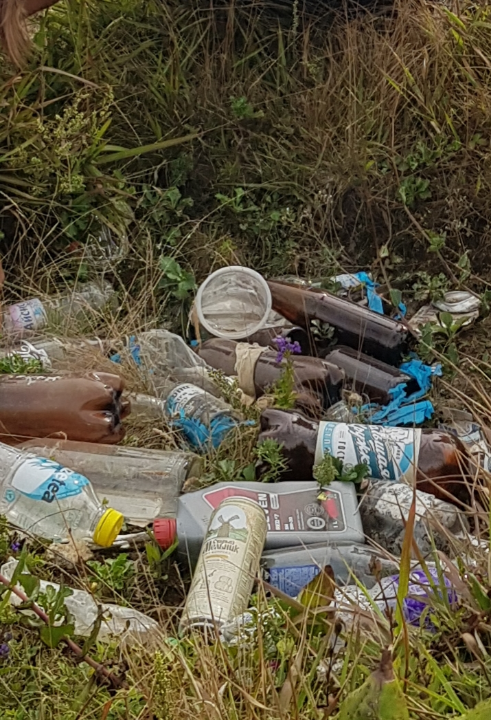
Приложение 3

Фото № 3. Мусор, оставленный человеком, после отдыха
(фотография авторов проекта)

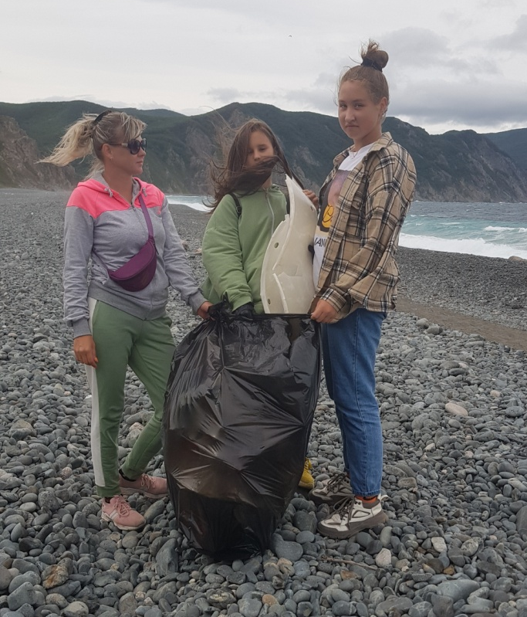
Приложение 4
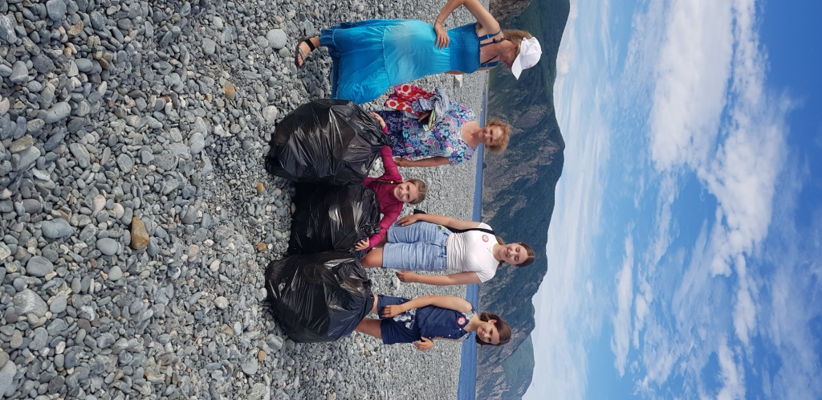

Фото № 4. Помощь единомышленников (фотографии авторов проекта)
Приложение 5
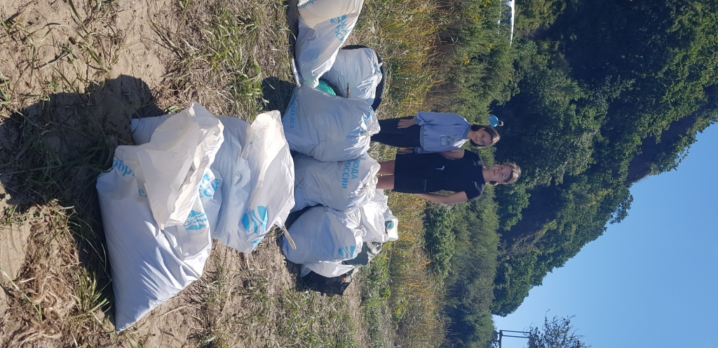
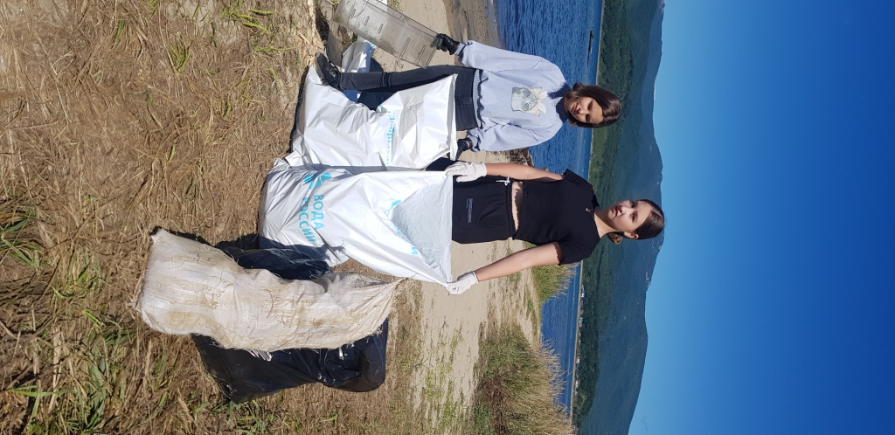

Фото № 5. Участие в акции «Вода России» (фотографии авторов проекта)

Приложение 6
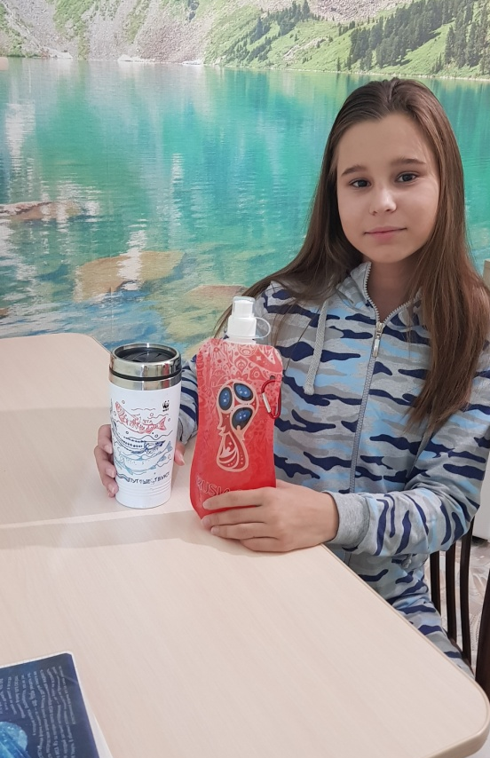
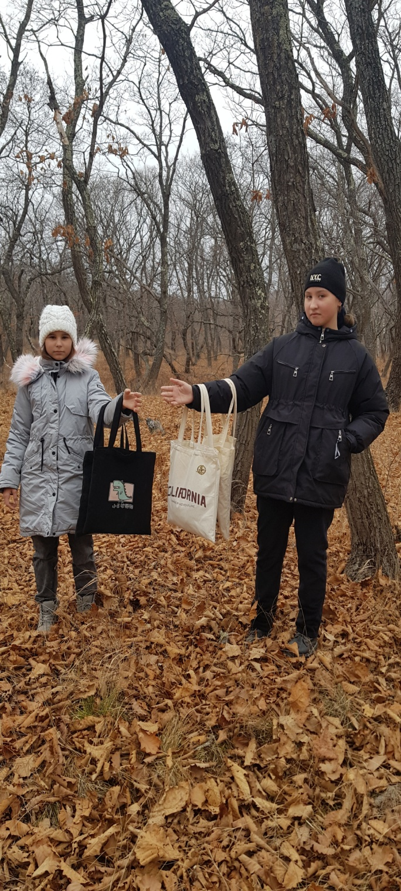

Фото № 6. Шопперы и многоразовые бутылки для напитков
(фотографии авторов проекта)

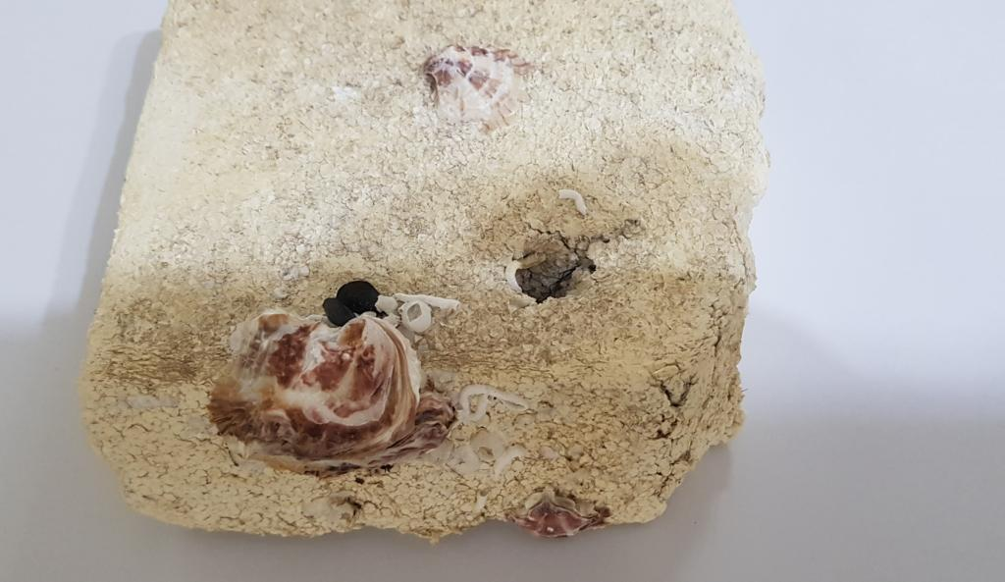
Приложение 7
Фото № 7. Пенопласт, выброшенный морем (фотографии авторов проекта)

Приложение 8
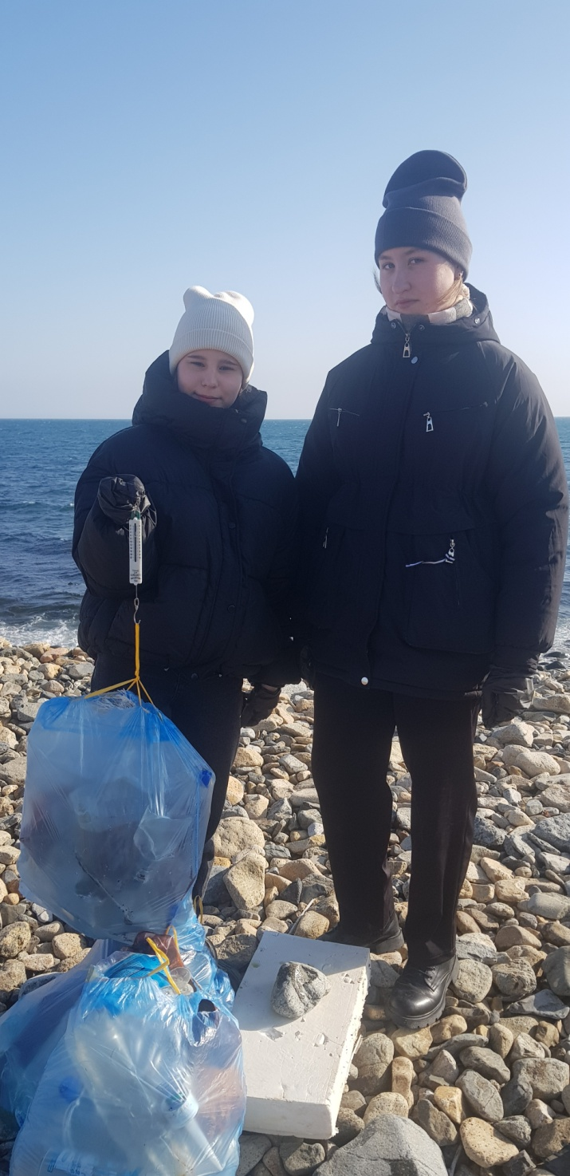
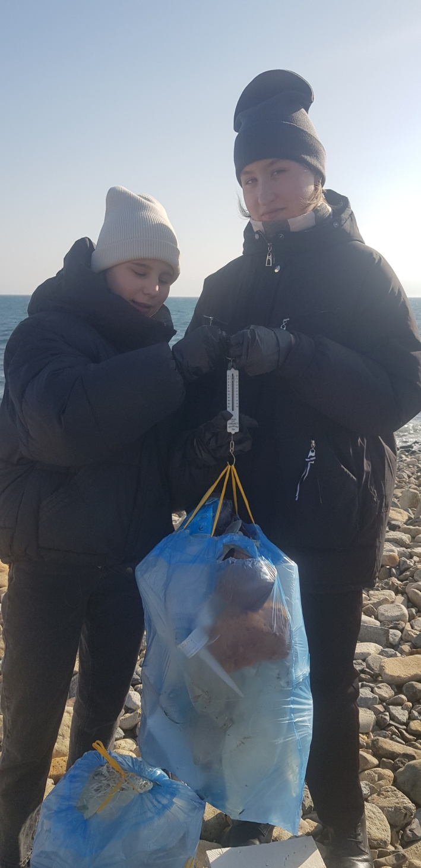

Фото № 8. Подсчет мусора Фотографии авторов проекта

Приложение 9
Карта-схема бухта Тасовая
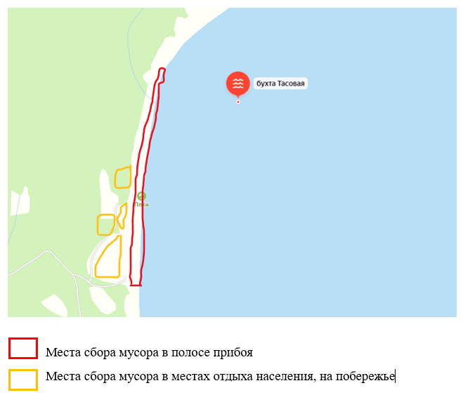
Приложение 10
Кадры видеоролика
